INFORMARE PRIVIND PRELUCRAREA DATELOR CU CARACTER PERSONAL
În conformitate cu Regulamentul general al Uniunii Europene privind protecția datelor (Regulamentul UE 2016/679, “GDPR”) care este
aplicabil din data de 25 mai 2018, S.C GENERALI ROMANIA ASIGURARE REASIGURARE S.A., operator de date cu caracter personal
inscris in Registrul de Evidenta a Prelucrarilor de Date cu Caracter Personal sub nr. 11755, vă informeaza dupa cum urmeaza:
Pentru a face demersuri in vederea încheierii contractului de asigurare cu Generali România Asigurare Reasigurare S.A., cu sediul in
Bucuresti, Piața Charles de Gaulle, nr. 15, etajele 1, 6 si 7, Sector 1 (“Generali”), cat si pentru executarea sau, dupa caz, reinnoirea acestuia,
datele dumneavoastra personale, inclusiv, dar fara a se limita la cele de pe copia actului de identitate sau de pe alte documente de
identificare, dupa caz, date privind sanatatea, imaginea dvs. vor fi colectate si prelucrate de catre Generali. In consecinta, fără a avea la
dispozitie datele dumneavoastra cu caracter personal necesare, Generali nu va putea să incheie polita de asigurare pe care o solicitati sau,
dupa caz, nu va putea executa contractul de asigurare in care sunteti/veti fi parte/ale caror efecte se produc fata de dvs., inclusiv dar fara a
se limita la activitatea de plata a despagubirilor. O eventuala prelucrare ulterioara in scopuri statistice se va face cu respectarea principiului
reducerii la minim a datelor si, in masura in care este posibil, va exclude prelucrarea datelor cu caracter personal, presupunand date
agregate, care nu sunt utilizate în sprijinul unor măsuri sau decizii privind o anumită persoană fizică.
Datele dvs. cu caracter personal sunt prelucrate de Generali pentru
urmatoarele scopuri:
Prelucrarea datelor dvs. cu caracter personal se face in baza:
- Contractului de asigurare in care sunteti parte, pe care solicitati sa il
incheiati sau in baza caruia solicitati o despagubire sau, dupa caz,
interesul legitim al Generali de a realiza un management al clientilor in
vederea subscrierii, precum si de a preveni acordarea nejustificata a
platilor de despagubiri;
- Prestarea serviciilor de asigurare (cotatii, managementul riscului,
ofertare, emitere, administrare polite, memento plati scadente,
reinnoiri polite, instrumentarea si solutionarea daunelor, exercitarea
dreptului de regres si/sau, dupa caz, verificari in scopul prevenirii si
identificarii potentialelor fraude);
- Consimtamantul dumneavoastra conform Formularului de Acord in
acest sens;
- Marketing si scopuri statistice, in cazul in care va exprimati
consimtamantul pentru acest scop;
- Unor obligatii legale.
- Indeplinirea unor obligatii legale si cerinte ASF sau ale altor autoritati.
Datele dumneavoastra cu caracter personal pot fi transferate către: autoritati de stat (inclusiv instante, autoritati fiscale), Pool-ul de Asigurare
împotriva Dezastrelor Naturale („PAID”) in cazul politelor de asigurare obligatorie a locuințelor, furnizori de servicii (inclusiv reasiguratori,
furnizori de servicii de calculatie a primelor, unitati reparatoare, clinici, consultanti, experti, dezvoltatori de servicii IT, societati de arhivare),
intermediari, alte companii din Grupul Generali si alti destinatari imputerniciti expres de catre Generali, în conformitate cu prevederile
legislației aplicabile privind protecția datelor cu caracter personal și cu scopurile prelucrării.
Datele dumneavoastra cu caracter personal colectate pentru incheierea contractului de asigurare, pentru executarea acestuia, inclusiv pentru
acordarea de despagubiri, vor fi reținute in baza de date Generali, pentru faza de ofertare, pe perioada de maxim 60 zile de la data emiterii
ofertei, dupa incheierea contractului, pe perioada in care dvs. sunteti Contractant Generali sau PAID, Client, beneficiar al despagubirii
(inclusiv tert de contract, in conditiile in care efectele contractului se produc fata de dvs.), la care se va adauga perioada de timp in care
datele sunt necesare pentru exercitarea de catre Generali a drepturilor rezultand din contractul/contractele de asigurare si pentru indeplinirea
obligatiilor rezultand din legislatie si din reglementarile interne privitoare la stocare.
Incepând cu 25 mai 2018 aveti următoarele drepturi ce rezulta din Regulamentul UE privind protecția datelor cu caracter personal: dreptul
de acces la date, dreptul la rectificarea sau actualizarea datelor, dreptul la stergerea datelor, cand sunt indeplinite o serie de conditii (spre ex.
daca datele nu mai sunt necesare pentru scopurile de mai sus) dreptul la restrictionarea prelucrarii, dreptul de a vi se comunica orice
rectificare sau stergere sau restrictionare a prelucrarii, dreptul la portabilitatea catre dvs. a datelor, dreptul la opozitie, dreptul de a fi notificat
in caz de incalcare a securitatii datelor, dreptul de a modifica sau de a vă retrage consimțământul cu privire la prelucrarea datelor cu caracter
personal pentru cazurile in care v-ati exprimat acest consimtamant. De asemenea, aveți dreptul să depuneți o plângere la Autoritatea
Nationala de Supraveghere a Prelucrarii Datelor cu Caracter Personal.
Va rugam sa aduceti la cunostinta Generali orice modificare a datelor dvs. personale. Va rugam ca, in cazul in care, in vederea executarii
contractului de asigurare, ne comunicati (si) datele cu caracter personal ale altei persoane*, sa transmiteti prezenta Informare persoanei
respective si sa luati Acordul acesteia, in cazurile aplicabile. Pentru mai multe informatii cu privire la protectia datelor cu caracter personal,
puteti accesa site-ul nostru https://www.generali.ro/politica-de-prelucrare-a-datelor/.
Pentru orice solicitări pe care le puteți avea cu privire la exercitarea drepturilor menționate mai sus sau la retragerea consimțământului,
precum si pentru a ne adresa orice alte intrebari privitoare la cele comunicate prin prezenta, puteți să contactați Generali la adresa de e-mail:
protectiadatelor.ro@generali.com, in atentia Responsabilului cu Protectia Datelor si/sau la adresa poștală menționată mai mai sus.
*In cazul in care datele cu caracter personal sunt ale unui minor, parintele sau tutorele ia cunostinta despre Informare.
*In cazul in care comunic (si) datele cu caracter personal ale altei persoane, ma oblig sa transmit prezenta Informare persoanei respective.


ORIGINAL
1. CARTE INTERNATIONALĂ DE ASIGURARE
PENTRU VEHICULE
2. EMISĂ SUB AUTORITATEA:
2. ISSUED UNDER THE AUTHORITY OF:
9. Numele şi adresa asiguratului ( sau a utilizatorului vehiculului)
Name and address of the Policyholder ( or User of the vehicle )
1. INTERNATIONAL MOTOR INSURANCE CARD
1. CARTE INTERNATIONALE D'ASSURANCE
AUTOMOBILE
LETCANU BOGDAN ALEXANDRU
BIROUL ASIGURATORILOR DE
AUTOVEHICULE DIN ROMANIA
(B.A.A.R)
Strada STR. COSTILA, nr. 4, bloc p1, scara 1, etaj 3, ap. 54,
BUCURESTI SECTORUL 4, BUCURESTI, / tel. -
3. V A L A B I L I T A T E - V A L I D
4. Codul tarii/Codul asiguratorului/Numarul
Country Code/Insurer's Code/Number
DE LA - FROM
PÂNĂ LA - TO
Ziua-Day
Luna-Month Anul-Year
Ziua-Day Luna-Month Anul-Year
RO/05/M3/NP007178601
10. Această carte a fost eliberată de
11. Semnătura asigurătorului
09 12
2023 08 12
2024
This Card has been issued by:
Signature of Insurer
(Aceste două date inclusiv / Both Dates inclusive)
5. Nr.înmatriculare/înregistrare, (sau în lipsă) nr. de identificare
Registration No.(or if none) Chassis or Engine No.
6.Categoria
vehiculului*
Category
7. Marca vehiculului
Make of Vehicle
SEAT
of Vehicle**
Leon
VSSZZZ1PZ9R022390
A
8. VALABILITATEA TERITORIALĂ
Această carte este valabilă în ţările în care casuţa corespunzătoare de mai jos nu este barată (pentru mai multe
informaţii, vă rugăm accesaţi www.cobx.org).
În fiecare ţară vizitată, Biroul acelei ţări garantează acoperirea prin asigurare pentru prejudiciul cauzat prin
utilizarea vehiculului mentionat mai sus, în conformitate cu legea din acea ţară privind asigurarea obligatorie.
Pentru identificarea Biroului relevant, vă rugăm să verificaţi verso-ul cărţii.
A
B
BG
CY(1)
CZ
D
DK
E
EST
F
FIN
UK
N
GR
NL
H
P
HR
PL
IL
I
IRL
S
IS
L
LT
LV
AL
M
RO
IR
SK
MD
SLO
MK
CH
AND
AZ(2)
TN
BIH
TR
BY
UA
MA
MNE RUS SRB(3)
(1) Răspunderea asiguratorului, prevăzută în documentele de asigurare eliberate pentru Cipru, este limitată la
aria geografică a acestui stat care este sub controlul Guvernului Republicii Cipru.
(2) Răspunderea asiguratorului, prevăzută în documentele de asigurare eliberate pentru Azerbaidjan, este
limitată la aria geografică a acestui stat care este sub controlul Guvernului Republicii Azerbaidjan.
(3) Răspunderea asiguratorului, prevăzută în documentele de asigurare eliberate pentru Serbia, este limitată la
aria geografică a acestui stat care este sub controlul Guvernului Republicii Serbia.
* Codul categoriilor de vehicul:
A
B
Autoturism
Motociclu/Moped
C
D
Autocamion sau Tractor
Bicicleta cu motor
E
F
Autobus
Remorca
G Altele
COPIE
1. CARTE INTERNATIONALĂ DE ASIGURARE
PENTRU VEHICULE
2. EMISĂ SUB AUTORITATEA:
2. ISSUED UNDER THE AUTHORITY OF:
9. Numele şi adresa asiguratului ( sau a utilizatorului vehiculului)
Name and address of the Policyholder ( or User of the vehicle )
1. INTERNATIONAL MOTOR INSURANCE CARD
1. CARTE INTERNATIONALE D'ASSURANCE
AUTOMOBILE
LETCANU BOGDAN ALEXANDRU
BIROUL ASIGURATORILOR DE
AUTOVEHICULE DIN ROMANIA
(B.A.A.R)
Strada STR. COSTILA, nr. 4, bloc p1, scara 1, etaj 3, ap. 54,
BUCURESTI SECTORUL 4, BUCURESTI, / tel. -
3. V A L A B I L I T A T E - V A L I D
4. Codul tarii/Codul asiguratorului/Numarul
Country Code/Insurer's Code/Number
DE LA - FROM
PÂNĂ LA - TO
Ziua-Day
Luna-Month Anul-Year
Ziua-Day Luna-Month Anul-Year
RO/05/M3/NP007178601
10. Această carte a fost eliberată de
11. Semnătura asigurătorului
09 12
2023 08 12
2024
This Card has been issued by:
Signature of Insurer
(Aceste două date inclusiv / Both Dates inclusive)
5. Nr.înmatriculare/înregistrare, (sau în lipsă) nr. de identificare
Registration No.(or if none) Chassis or Engine No.
6.Categoria
vehiculului*
Category
7. Marca vehiculului
Make of Vehicle
SEAT
of Vehicle**
Leon
VSSZZZ1PZ9R022390
A
8. VALABILITATEA TERITORIALĂ
Această carte este valabilă în ţările în care casuţa corespunzătoare de mai jos nu este barată (pentru mai multe
informaţii, vă rugăm accesaţi www.cobx.org).
În fiecare ţară vizitată, Biroul acelei ţări garantează acoperirea prin asigurare pentru prejudiciul cauzat prin
utilizarea vehiculului mentionat mai sus, în conformitate cu legea din acea ţară privind asigurarea obligatorie.
Pentru identificarea Biroului relevant, vă rugăm să verificaţi verso-ul cărţii.
A
B
BG
CY(1)
CZ
D
DK
E
EST
F
FIN
UK
N
GR
NL
H
P
HR
PL
IL
I
IRL
S
IS
L
LT
LV
AL
M
RO
IR
SK
MD
SLO
MK
CH
AND
AZ(2)
TN
BIH
TR
BY
UA
MA
MNE RUS SRB(3)
(1) Răspunderea asiguratorului, prevăzută în documentele de asigurare eliberate pentru Cipru, este limitată la
aria geografică a acestui stat care este sub controlul Guvernului Republicii Cipru.
(2) Răspunderea asiguratorului, prevăzută în documentele de asigurare eliberate pentru Azerbaijan, este limitată
la aria geografică a acestui stat care este sub controlul Guvernului Republicii Azerbaijan.
* Codul categoriilor de vehicul:
(3) Răspunderea asiguratorului, prevăzută în documentele de asigurare eliberate pentru Serbia, este limitată la
aria geografică a acestui stat care este sub controlul Guvernului Republicii Serbia.
A
B
Autoturism
Motociclu/Moped
C
D
Autocamion sau Tractor
Bicicleta cu motor
E
F
Autobus
Remorca
G Altele


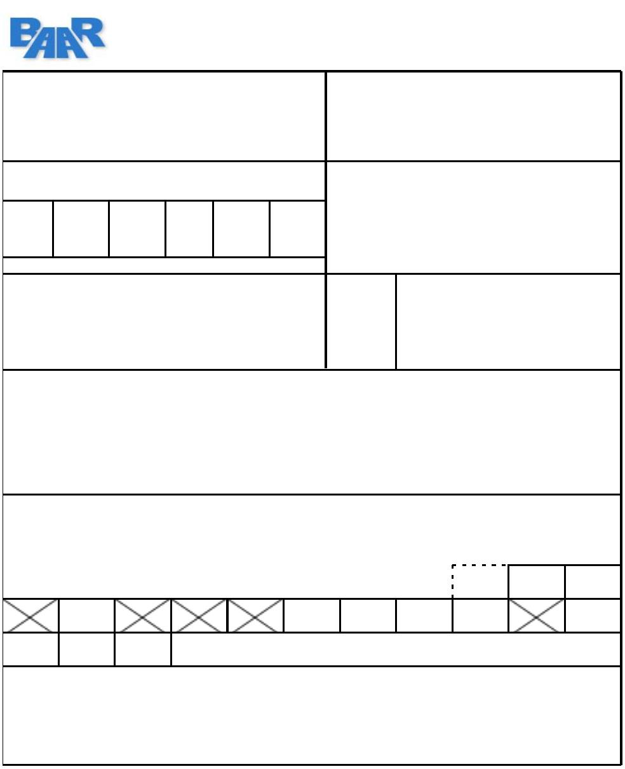

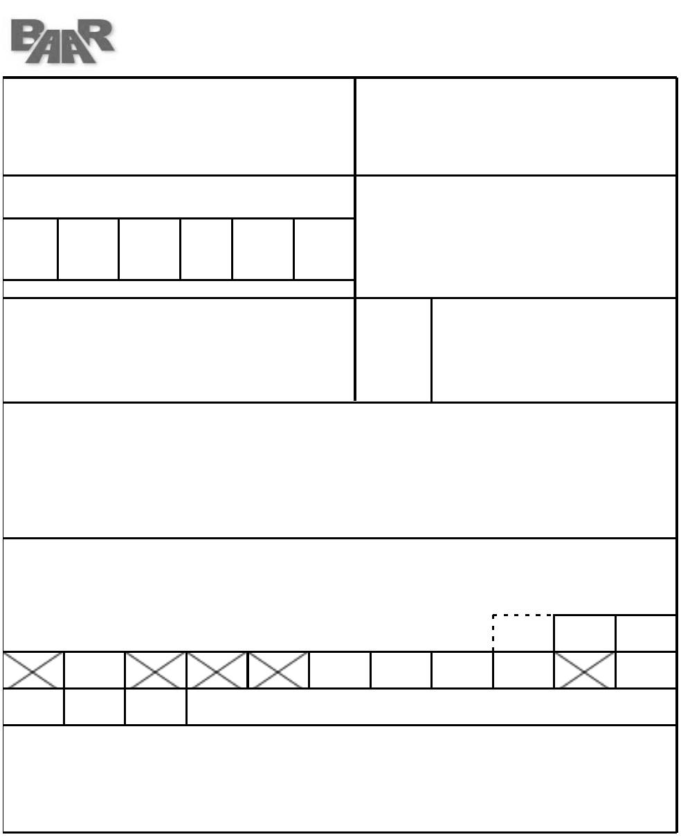

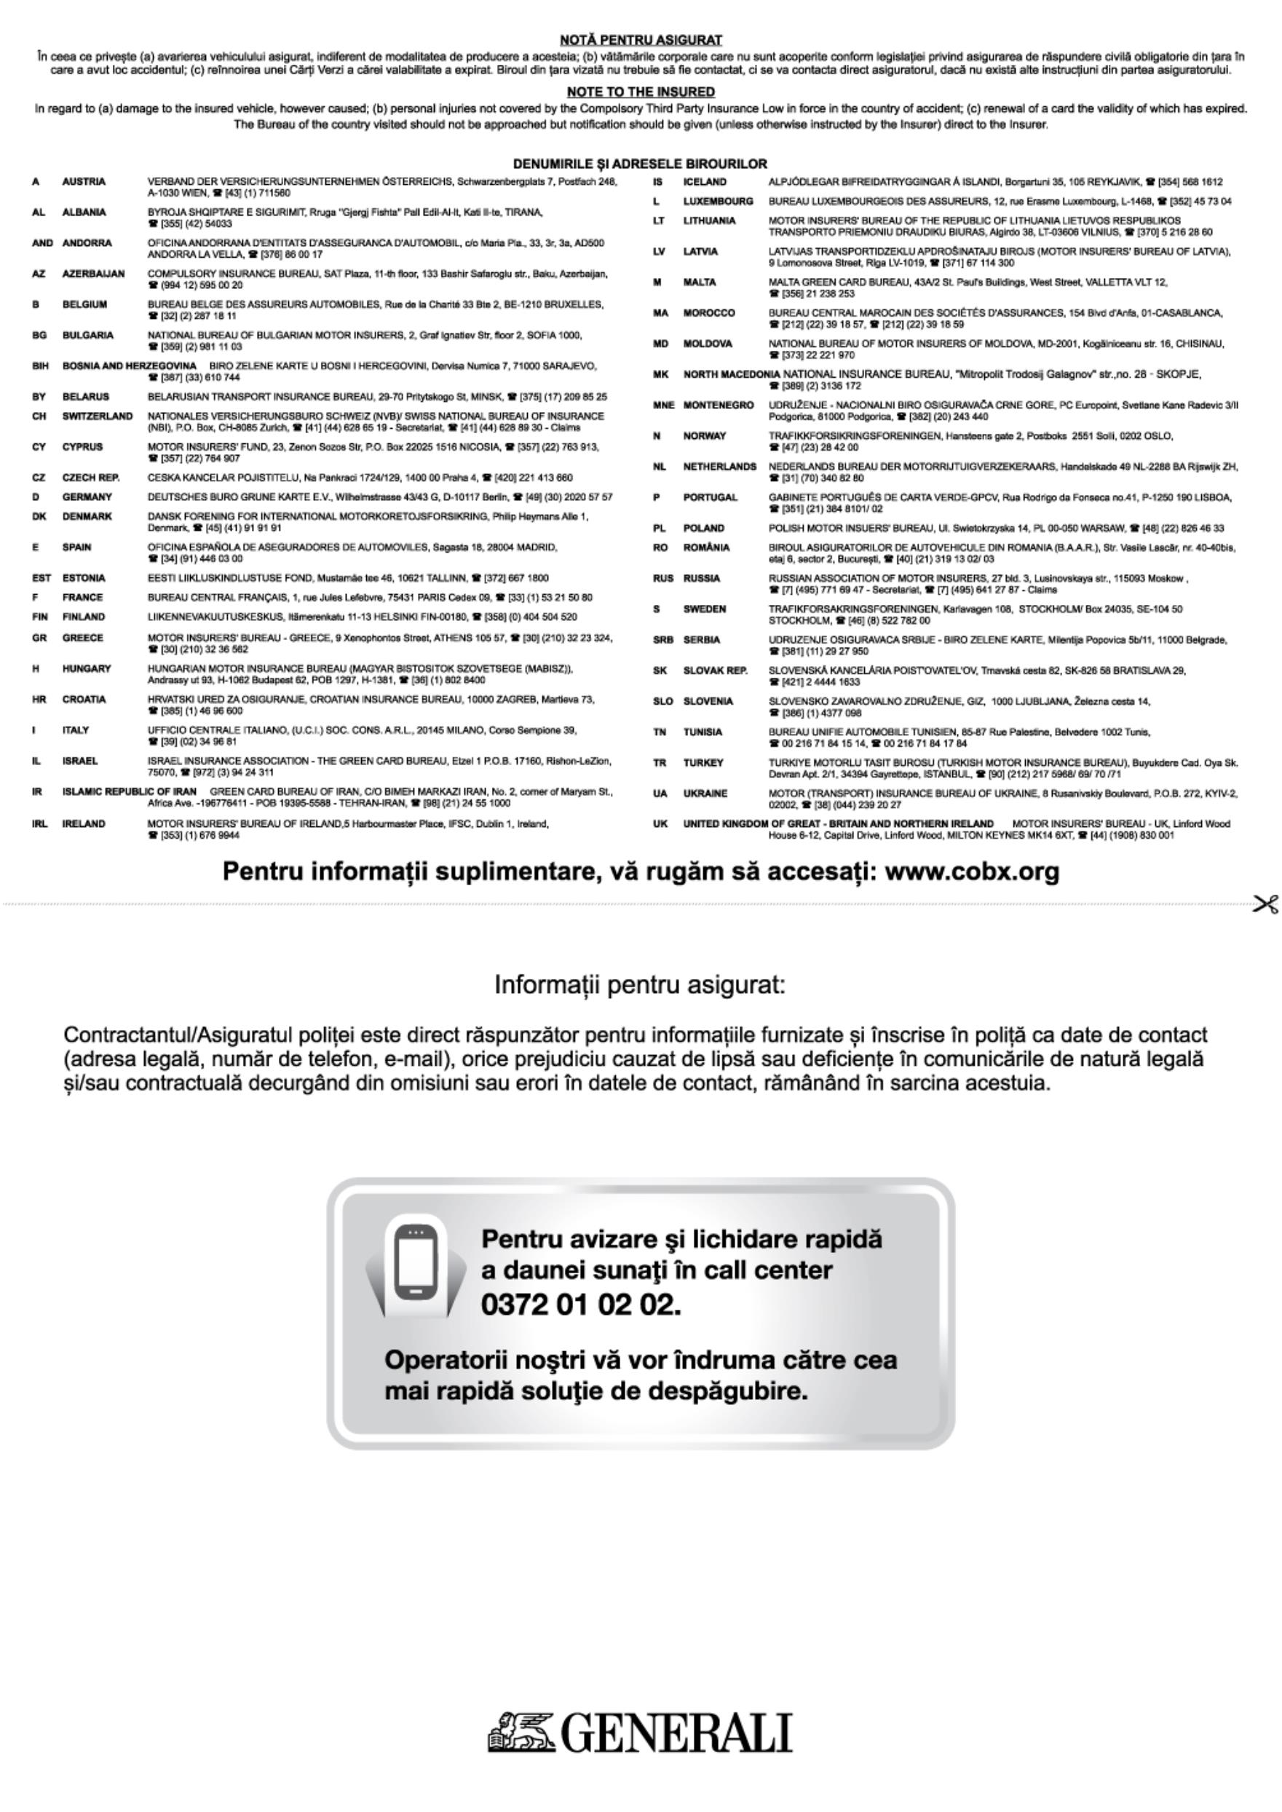

CONTRACT DE ASIGURARE DE RĂSPUNDERE CIVILĂ AUTO RCA
GENERALI ROMANIA ASIGURARE REASIGURARE S.A.
Tel. 0727221973 / Call center: 0372.01.02.02
Seria RO/05/M3/NP nr. 007178601
R.C. J40 / 17484 / 2007 C.U.I. RO 2886621
Broker/Agent:
DESTINE BROKER DE ASIGURARE S.R.L BZ - BU7 F2
Cod:
RBK-425 in
477
Sucursala/Agentia: BUCURESTI 07
Ramura:
Nume/Denumire LETCANU BOGDAN ALEXANDRU
Fel, Tip, Marca, AUTOTURISM, A, SEAT, Leon, An
Asigurat/
Model
fabric. 2009
Proprietar:
Vehicul:
C.U.I./C.N.P.
Proprietar:
1770530341716
Nr. înmatriculare/
înregistrare:
/
Nume/Denumire
Asigurat/Utilizator
:
Nr. identificare - VSSZZZ1PZ9R022390 / M721404
Serie CIV/
Nr. de Inventar:
C.U.I./C.N.P.
Utilizator:
Capacitate
cilindrica/Putere:
1390 / 92 kW / Benzina/GPL
5 / -
Adresa
Strada STR. COSTILA, nr. 4, bloc p1, scara Nr. locuri/masă
Asigurat/Utilizator 1, etaj 3, ap. 54, BUCURESTI SECTORUL
totală
maximă
autorizată:
Tel./e-mail:
4, BUCURESTI, / tel. -
Conducători auto declarati:
LETCANU BOGDAN ALEXANDRU, 1770530341716, RX 896385
(Nume, prenume, C.N.P.)
Valabilitate Contract de la 09.12.2023 pana la 08.12.2024
Prima de asigurare: 1.127 Lei
Contract emis in data de 08.12.2023
Clasa Bonus-Malus: B7
Tarif de decontare directa: Nu se aplica
Nr. rate: 1 Valoare rate: 1.127 Lei Date scadente: 09.12.2023
Incasat cu Chitanta DBANV08613419 in data de 08.12.2023
Limita de despagubire pentru vatamari corporale și deces:
6.070.000 EURO
1.220.000 EURO
Limita de despagubire pentru daune materiale:
Acoperiri si servicii suplimentare: Nu se aplica
Observatii: Valabilitatea teritoriala conform Cartii internationale de asigurare/Politei atasate.
Prezentul contract este emis de catre Distribuitor la solicitarea Asiguratului ca urmare a acceptarii ofertei de
asigurare GWS611046997 / 08.12.2023 16:53:48 intocmita pe baza evaluarii prealabile a cerintelor şi
necesitatilor acestuia, analiza efectuata de catre Distribuitor, cu exceptia cazului in care clientul a renuntat la
consultanta in conditiile legii.
Prin plata primei de asigurare Asiguratul confirma acceptarea ofertei de asigurare, incheierea valida a
contractului, primirea documentatiei contractuale si ca acestea corespund cerintelor si necesitatilor sale.
Conditiile contractuale sunt cele prevazute prin dispozitiile Legii nr. 132/2017 privind asigurarea obligatorie de raspundere civila auto
pentru prejudicii produse tertilor prin accidente de vehicule si de tramvaie și cele ale legislatiei secundare emise de catre ASF in
aplicarea acesteia. Acestea pot fi completate si cu alte prevederi ce sunt stabilite de comun acord de catre asigurat si asigurator si
sunt prevazute intr-un act aditional la prezentul contract.
Contractul RCA, inclusiv orice act aditional sau anexa la acesta, constituie titlu executoriu pentru ratele scadente si neachitate, in
conformitate cu prevederile Art. 5 alin. (3) din Legea nr. 132/2017 privind asigurarea obligatorie de raspundere civila auto pentru
prejudicii produse tertilor prin accidente de vehicule şi de tramvaie.
Contractul RCA da dreptul persoanei prejudiciate, in cazul producerii unui prejudiciu, sa se poata adresa pentru efectuarea reparatiei
oricarei unitati reparatoare auto, in conditiile legii, fara nicio restrictie sau constrangere din partea asiguratorului RCA sau a unitatii
reparatoare auto, care ar putea sa-i influenteze optiunea.
Asigurator:
S.C. GENERALI ROMANIA ASIGURARE REASIGURARE S.A.




Prezentarea companiei Destine Broker
➢
➢
➢
Companie nationala prezenta in top 3 brokeri din Romania
Peste 1.000.000 de clienti
Intermediem asigurari, pensii private si credite
Statistici rutiere pe teritoriul Romaniei:
•
•
•
•
Zilnic au loc peste 100 de accidente rutiere soldate cu pagube materiale
La fiecare 5 ore se fura o masina
La fiecare 2 ore este grav ranita o persoana si 3 persoane ranite usor
La fiecare 6 ore decedeaza o persoana
Tu esti asigurat sau te expui riscurilor?
Iti oferim:
Asigurari RCA si
CASCO
Asigurari de Viata,
Accidente si Sanatate
Asigurari Locuinte
si Bunuri
Asigurari Calatorii
in strainatate
Asigurari CMR si
CARGO
Asigurari garantii
si IMM
Asigurari Raspunderi
civile
ORICE TIP DE
ASIGURARE
✓
✓
✓
Informatii -> contacteaza-ne pentru orice intrebare
Suport la daune
Ajutor in obtinerea de despagubiri maxime in caz de vatamari corporale, invaliditate si deces
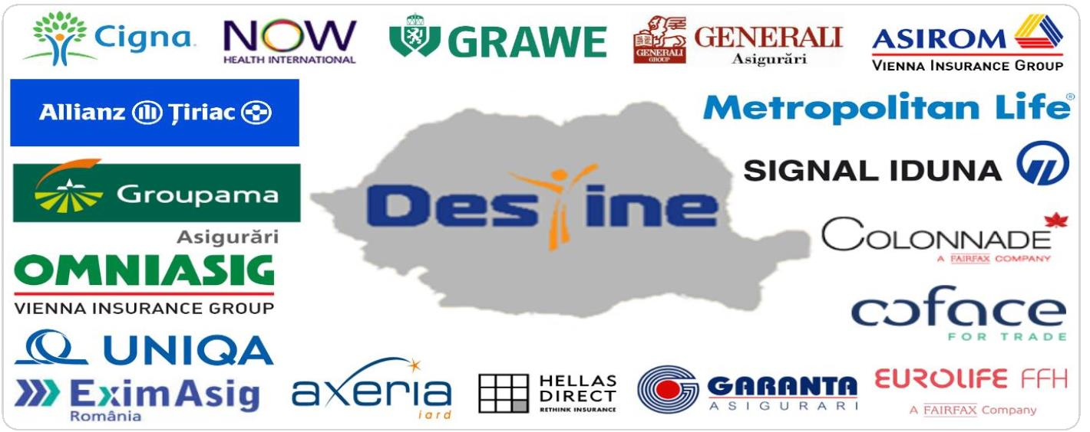
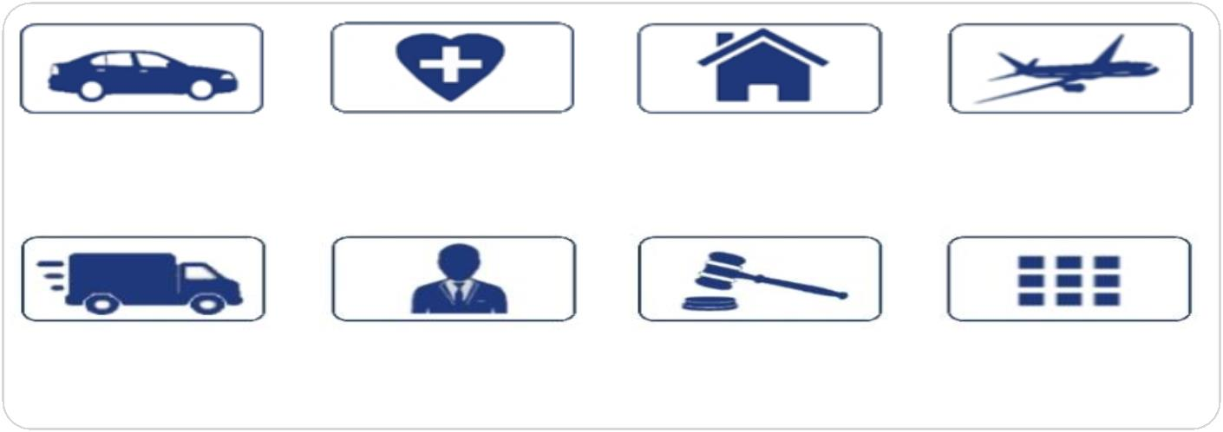
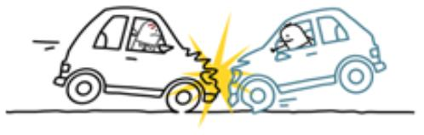
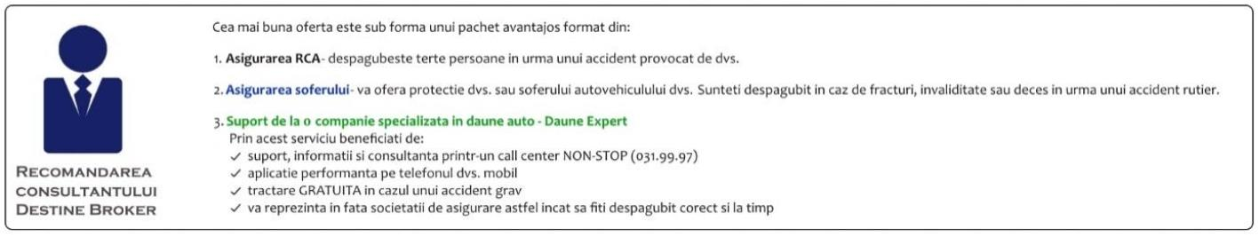

VITAL CARE
Asigurarea de sănătate
privată, cu grijă pentru
tine de la primul
diagnostic de cancer
Ce iţi oferă asigurarea?
Suport non-stop
Echipă
de specialişti customer
support disponibilă oricand
Acoperiri extinse
Tratamente alternative
Tratamente psihologice
Te ajutăm să
lupţi cu cele mai dificile
Ne ocupăm noi de grijile
tale medicale pentru ca tu
sa fii bine
Te susţinem cu terapii
complementare şi
medicamente
diagnostice
Ce acoperă
VITAL CARE?
